关于使用“疫情防控通”信息平台进行学生个人健康状况日报工作的通知
为贯彻落实陕西省重大突发公共卫生事件一级响应有关要求，根据学校《关于切实做好新型冠状病毒感染的肺炎疫情防控工作的通知》，进一步提高信息报送效率和精准度，学校开发了“疫情防控通”信息报送平台。自2020年2月6日起，全校学生依托此信息平台报送每日个人情况。现将有关事项通知如下：
一、报送范围
2020级博、硕士研究生新生
二、报送时间
自2020年8月15日起，请全体学生于每日晚上9点前通过“疫情防控通”如实填报个人信息。
三、报送方式
通过西北大学企业号“疫情通”防控信息平台报送。
注意：“基本信息”只能填写一次，不能修改，请谨慎填写！
四、联系咨询
信息填报问题：请直接联系本院（系）辅导员
技术问题：请联系网络和数据中心88301234
五、系统操作指南
★具体填报方式如下：
01扫描二维码关注西北大学企业号

02点击左下角“身份认证”，按照提示完成身份验证。
更多关注问题请查看指南：https://app.nwu.edu.cn/wap/material?id=33
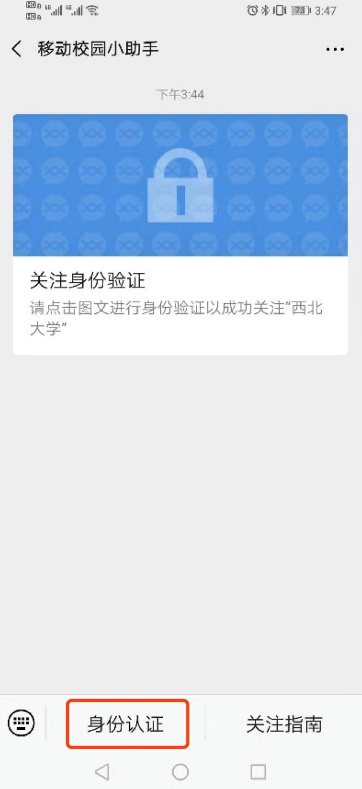
03找到填报入口
在微信【通讯录】-【我的企业】-【西北大学】，点击【A.疫情防控通】，界面如图，即进入事项详情页。
如果在【西北大学】中没有找到【A.疫情防控通】，重新进行关注即可
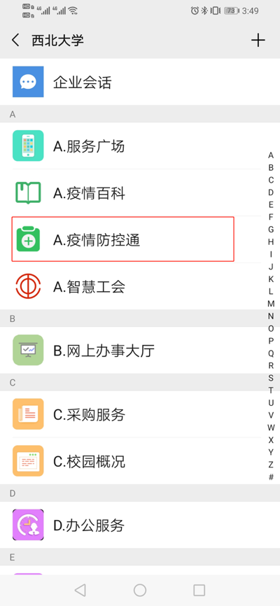

04填写系统
首次进入，须先进行【基本信息】填报，提交后，即可填写【每日上报】。
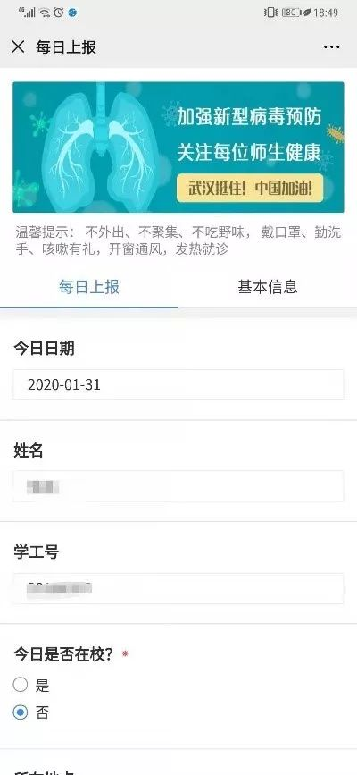
根据页面提示填写信息，填写完成点击“提交信息”即可。

学生工作部研究生工作部网络和数据中心
2020年2月5日
常见问题解答
Q：申报时，填错了基本信息怎么办？能否修改？
A：每位同学的基本信息只能填一次，不能修改，因此请谨慎填写。
Q：每日上报有截止时间吗？我忘了填怎么办？
A：每日上报截止时间为晚上10点，但为了确保统计数据的准确性，建议师生每天晚上9点前完成。如果某日忘记填报，系统会发送消息推送和短信通知，还请配合填写。
Q：返西安时间暂时未定，必须要填写吗？
A：暂未确定的，可以先不填写。
Q：每日所在位置是否必须填写？
A：是的，按照防控要求，学校要掌握所有学生当天所在位置（具体到区县），所以，所有人在填写信息时，需要打开手机的“位置信息（GPS）”功能，由微信系统直接提取所在位置信息。请各位同学放心的是，微信系统只在填表的瞬间提取具体区县信息，不会跟踪学生行动轨迹，不涉及泄露个人隐私的问题。
Q：相关信息是我个人的隐私信息，为什么要向学校提供？
A：这种理解是错误的。在突发事件应对期间，政府和学校要求公民配合做好应急处置是有法律依据的。《突发事件应对法》第五十七条规定：“突发事件发生地的公民应当服从人民政府、居民委员会、村民委员会或者所属单位的指挥和安排，配合人民政府采取的应急处置措施，积极参加应急救援工作，协助维护社会秩序。” 《突发事件应对法》第六十六条规定：“单位或者个人违反本法规定，不服从所在地人民政府及其有关部门发布的决定、命令或者不配合其依法采取的措施，构成违反治安管理行为的，由公安机关依法给予处罚。”

